中站区2017年国民经济和
社会发展统计公报
2017年，在区委、区政府的正确领导下，面对复杂的外部发展环境和繁重的工作任务，全区上下以贯彻十九大精神为主线，围绕“三区四基地”建设目标，谋创新、促转型、惠民生、补短板，认真践行新发展理念，全区经济社会保持了平稳健康发展。
一、综合
2017年，全区地区生产总值完成71.5亿元，比上年增长6.2%，居全市第九位；其中：第一产业增加值0.6亿元，比上年增长4.5%，第二产业增加值47.4亿元，比上年增长5.0%，第三产业增加值23.6亿元，比上年增长8.8%；三次产业的比重由0.9：66.2：32.9变化为0.8：66.2：33.0。
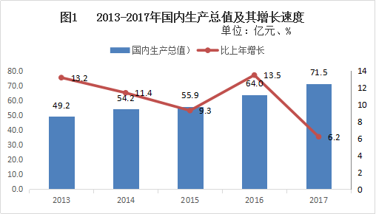

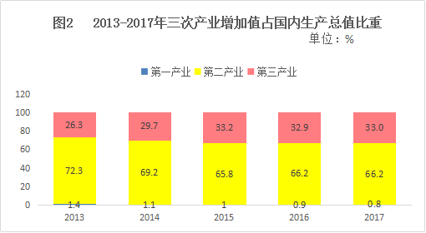
全年新增城镇就业人员4304人，下岗失业人员实现再就业1402人，其中就业困难对象实现再就业302人。年末城镇登记失业率为3.2%,与上年持平。新增农村劳动力转移就业876人。
全年地方财政收入50178万元，比上年增长16%。其中，公共财政预算收入50178万元，增长16%，其中：税收收入41727万元，增长22.4%，占公共财政预算收入的比重为83.2%。
全年地方财政支出72521万元，比上年增长30.5%。其中，公共财政预算支出72167万元，增长31.4%，其中：一般公共服务支出9131万元，增长22.2%；医疗卫生支出5202万元，增长9.8%；教育支出14034万元，下降3.7%；农林水事务支出4544 万元，增长90.0 %。
二、农业
2017年，全年农作物总播种面积2131公顷，比上年减少237公顷,其中粮食播种面积1970公顷,比上年减少163公顷，小麦播种面积1003公顷，比上年减少17公顷,玉米播种面积872公顷，比上年减少137公顷,蔬菜播种面积73公顷，与上年减少74公顷。
全年粮食总产量9258吨，比上年下降6.5%；蔬菜总产量2748吨，比上年下降43.2%；水果总产量343吨，比上年下降27.5%。
全年生猪存栏10736头，比上年增长7.9%,牛存栏288头，比上年下降37.2%，羊存栏9350只,比上年下降14.2%,家禽存栏10.3万只，与上年持平。
肉类总产量1123吨，比上年增长9.7%；蛋类产量1142吨，比上年下降16.9%。
2017年末农业机械总动力22222千瓦时，比上年增长0.32%；农用拖拉机330台,比上年增加1台。
2017全年营造林面积1.1万亩，退耕还林0亩。全区参加义务植树0.5万人次，完成义务植树2万株，其中重点地区防护林工程完成2000亩。
三、工业和建筑业
2017年，区级61家规模以上工业企业增加值779621万元，比上年增长10.5%；产品产销率93.4%；主营业务收入完成2476003万元，增长78.1%；利润和利税总额分别完成340953万元和386294万元；高新技术产业增加值652363万元，比上年增长10.3%，占规模以上工业增加值83.7%。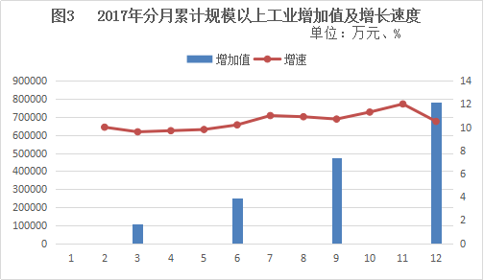
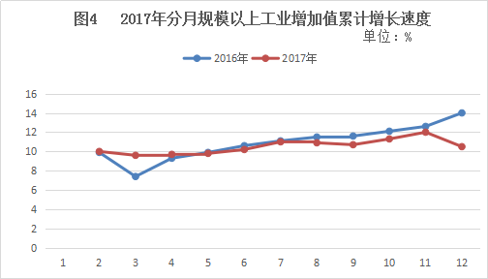
2017年，区级规模以上工业分9个大类，全年规模以上工业企业主要工业产品产量：饮料酒0.3万千升，比上年下降25.0%；饮料17.4万吨，比上年增长13.7%；合成橡胶2.0万吨，比上年增长17.6%；橡胶轮胎外胎261万条，比上年增长542.9%；化学试剂0.5万吨，比上年增长150.0%；耐火材料制品23.5万吨，比上年增长16.3%；石墨及炭素制品1.0万吨，比上年增长42.9%；铁合金14.9万吨，比上年增长13.7%；硫酸56.5万吨，比上年下降1.2%。
全年产业集聚区规模以上工业企业61家，全年产业集聚区规模以上工业主营业务收入3011508万元，增长80.5%；固定资产投资总额715167万元，其中：工业投资578803万元，占总投资额的80.9%；基础设施投资128464万元，占总投资额的18.0%。投资在建项目50个，其中计划超亿元项目20个；新开工项目30个（计划超亿元项目11个）。
四、固定资产投资
2017年，全区固定资产投资完成769282万元，比上年增长12.1%，其中工业投资完成599016万元，比上年增长
26.0%。
全年房地产开发企业完成投资22550万元，比上年增长34.0%，商品房销售面积47405平方米，比上年增长10.9%。
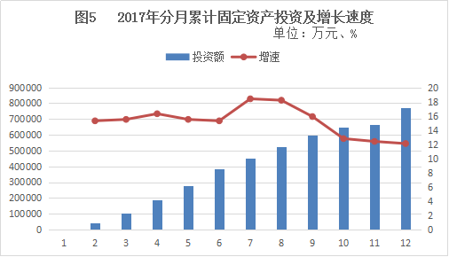
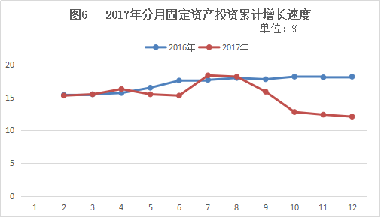
五、国内贸易
2017年，全区社会消费品零售总额完成190030万元，比上年增长12.9%。其中：限额以上贸易企业零售额243865.2万元，增长38%。按行业统计，批发业零售额52715.3万元，增长13.6%；零售业零售额191149.9万元，增长22.9%。
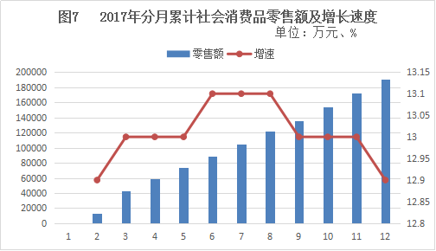

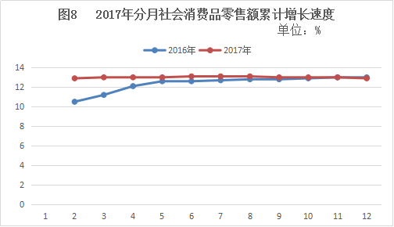
六、对外经济
2017年，全年进出口总额59791万美元，比上年增长87.53%，其中：出口总额37242万美元，比上年增长27.84%；进口总额22549万美元，比上年增长719.62%。全年合同利用外商投资0万美元，实际利用境外资金0万美元。
七、交通运输
2017年末全区公路通车总里程194.213公里，其中干线公路总里程14.8公里，农村公路总里程194.213公里。全区行政村村村通油路或水泥路106公里。
八、教育
2017年，全区普通高中1所，在校生2917人，毕业生985人。初中学校6所，招生1448人，在校生4332人，毕业生1493人。普通小学13所，招生1352人，在校生7643人，毕业生1018人。全区幼儿园在园幼儿3198人，其中公办幼儿园在园幼儿877人，民办幼儿园在园幼儿2321人。“两免一补”资金1389.28万元，资助建档立卡困难家庭学生2262人次。
表一：2017年全区各类学校招生和在校生情况
单位：人
指 标 | 招生数 | 在校生数 | 毕业生数
普通高中 | 945 | 2917 | 985
初中学校 | 1448 | 4332 | 1493
普通小学 | 1352 | 7643 | 1018

九、文化、卫生和体育
2017年，全区共有各类艺术表演团体30个，文化馆1个，街道文化站10个，基层综合性文化服务中心49个，农家文化书屋56个，全国重点文物保护单位2处（府城遗址、许衡墓），省级重点文物保护单位7处（比如：靳德茂墓,北朱村古民居含张昺祠,张昺墓,王家祠堂,中站区龙翔街道十二会村、1939年--1948年太行第四专区及焦作市党政机关旧址，英福公司李封矿矿师办公室旧址，王封矿发电机房），市级重点文物保护单位37处。国家级非物质文化遗产项目2项（小尚虎舞、常家武虎），省级非物质文化遗产保护项目2项（小尚炮捶、白猿通背拳），市级非物质文化遗产保护项目6项（造店查拳、北朱村舞蹈腰鼓、北朱村背桩、北朱村红拳、东冯封文武高跷、天目瓷烧制技艺）。
全年共开展经常性群众文体活动33次，举办全区性体育健身活动6次。全区所有的行政村、社区已实现了体育健身工程的全覆盖，并实施了10个乡镇体育健身工程。
2017年，全区共有卫生机构117个，其中：医院、社区卫生服务中心9个。医院、社区卫生服务中心病床577张。卫生技术人员412人，其中：执业医师和执业助理医师235人，注册护士177人。疾病预防控制中心（防疫站）1个，其中卫生技术人员1人。妇幼保健站1个，其中卫生技术人员3人。卫生监督机构（监督所）1个，其中卫生技术人员3人。
十、人口、人民生活和社会保障
根据2017年3%人口与城镇化抽样调查结果显示，全区总人口121545人，常住人口为106481人，城镇化率为65.32%，出生率为11.93‰，死亡率为5.8‰，自然增长率为6.13‰。
全年农村居民人均纯收入15094元,比上年增长9.9%。城镇居民人均可支配收入25021元，比上年增长9.4%。
全年参加基本养老保险41049人，其中：企业养老保险参保9472人，城乡居民养老保险参保31577人。在企业养老保险中，在职职工参保7745人，比上年增长7.72%；离退休人员参保1727人，比上年增长7.13%。参加基本医疗保险人数75158人，比上年增长77.89%，其中居民医疗保险64934人，职工医疗保险10224人。在职职工参加职工医疗保险8414人，退休人员参加职工医疗保险1810人；参加失业保险人数5626人。
2017年，全区共有1995人城镇居民得到政府最低生活保障，全年发放城镇居民最低生活保障资金631.95万元。农村享受最低保障人数为2621人，全年发放农村最低生活保障金436.2万元。全区有633人次享受了城乡医疗救助，发放城乡医疗救助金90.2万元。全年共办理结婚登记751对，离婚登记318对，补领结婚登记证306对，补领离婚登记证36对。

1、本公报为初步统计数。
2、地区生产总值、各产业增加值绝对数按现行价格计算，增长速度按可比价格计算。

中站区统计局
2018年4月18日

